***ASOCIAŢIA „PULSUL VIEŢII”***

*sat Chesau, nr.260 A, loc. Mociu, jud. Cluj, cod postal 407422,*

*Tel/fax. 0264 235 330 Mobil : 0743 133 930, e-Mail : apulsulvietii@yahoo.com*

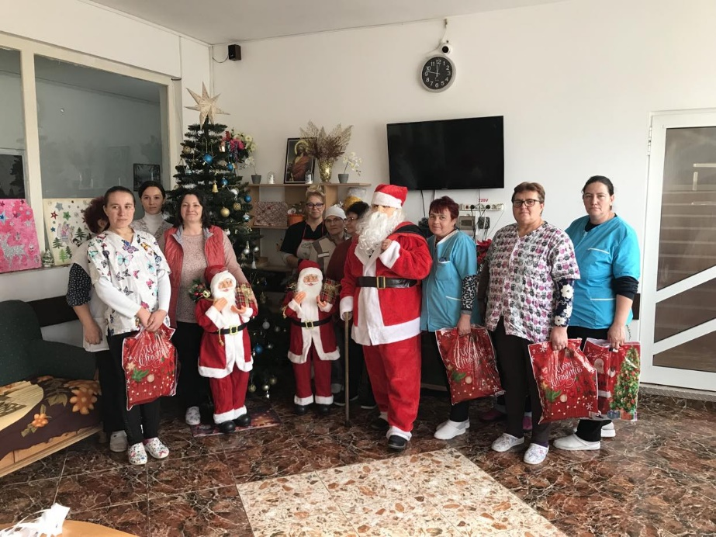

Nr. de inregistrare/Data: 4/03.01.2024

**RAPORT ANUAL 2023**

**Date despre Asociatia „Pulsul Vietii”**

1. *Înfiintare*

Asociatia „Pulsul Vietii” s-a înfiintat în anul 2004 ca răspuns la nevoia de asistare si ingrijire a persoanelor varstnice.

Problema ingrijirii persoanelor varstnice a constituit o problema majora in ultimii ani, cand problemele cu care se confrunta societatea romaneasca s-au acutizat. Astfel, se constata o crestere a numarului de persoane varstnice care traiesc singure, izolate, fara sprijin emotional sau financiar, toate aceastea avand efecte devastatoare asupra sanatatii fizice si mentale a varstnicilor.

In acest scop de s-a deschis Asociatia “Pulsul Vietii” ca si camin pentru persoane varstnice care sa vina in sprijinul lor, contribuind la ameliorarea conditiilor de viata si la sprijinirea celor aflati in dificultate.

*B. Serviciile oferite*

Serviciile de asistentă socială oferite de Asociatia „ Pulsul Vietii” sunt destinate persoanelor vârstnice singure sau cu probleme psihice ori fizice care datorită unor motive bine întemeiate nu pot să rămână la domiciliu.

Serviciile oferite acopera nevoile de baza (hrană, îmbrăcăminte, cazare, ajutor în activitătile instrumentale sau zilnice, asistentă medicală) si nevoile lor psihice sau spirituale (consiliere si consultanta psihologică, terapie ocupatională, grupuri si întâlniri în care se discută teme spirituale etc).

Serviciile de asistenţă socială acordate de Asociatia „ Pulsul Vietii” sunt complexe si adaptate nevoilor fiecărui beneficiar. Ele sunt servicii sociale specializate si sunt urmatoarele:

* Găzduire pe perioadă nedeterminată
* Asistentă medicală si îngrijire zilnica
* Kinetoterapie și maso-terapie
* Socializare si petrecere a timpului liber

1. *Descrierea centrului rezidential*

Centrul rezidential se afla aplasat intr-un cadru natural, bucolic, departe de zgomotul , agitatia si poluarea din mediul urban. Este situat la aproximativ 40 de kilometri de orasul Cluj-Napoca, in satul Chesau, comuna Mociu

Clădirea principală a asociatiei are 2 nivele si o clădire cu 3 camere, adiacentă. Camerele destinate gazduirii seniorilor sunt dotate cu 1, 2, 3 sau 4 paturi. Avem patru camere mari care detin patru paturi. Dormitoarele sunt dotate cu mobilier nou, paturi cu saltele pentru persoanele cu nevoi speciale, televizor, radio si baie proprie cu toate dotarile necesare.

Tot în clădirea principală este cabinetul medical, biroul administrativ, sala de activităti recreative, sala de mese, bucătăria si spălătoria. Lângă clădirea principală se află un alt spatiu care adăposteste centrala termică. In componenta, se afla si depozitul pentru alimente La mansarda se afla biroul asistentului social. La etajul cladirii principale s-au construit 5 camere.

Deasupra centralei termice mai sunt trei camere in care sunt internate 9 persoane.

Asociatia „ Pulsul Vietii” mai detine si un parc, care este dotat cu bănci si decorat frumos cu flori, umbrar si alte decoratiuni din pietre. Aici beneficiarii au posibilitatea să se plimbe si sa se recreeze în fiecare zi. In cursul verii s-a construit si un foisor, dotat cu scaune pentru odihna si masa pentru realizarea unor activitati recreative.

Centrul dispune de mijloace proprii de transport pentru grupuri care doresc sa se deplaseze in oras sau pentru excursii organizate.

**2. Beneficiarii serviciilor oferite de Asociatia „ Pulsul Vietii”**

Persoanele care beneficiază de serviciile oferite de Asociatia „ Pulsul Vietii” sunt persoane vârstnice care din anumite motive nu pot să rămână la domiciliu. Motivele pentru care varstnicii ajung în centrul nostru sunt enuntate si în Legea nr.17/2000, cap 2, art.16, actualizata prin Hotararea nr. 867/2015 de functionare a regulamentului-cadru de organizare a serviciului social:

*a) Persoane varstnice care: -nu au familie sau nu se afla in intretinerea unei sau unor persoane obligate la aceasta, potrivit dispozitiilor legale in vigoare; - nu are locuinta si nici posoobilitatea de a-si asigura conditiile de locuit pe baza resurselor proprii; - ne realizeaza venituri proprii sau acestea nu sunt suficiente pentru asigurarea ingrijirii necesare; - nu se poate gospodari singura sau necesita ingrijire specializata; - se afla in imposibilitatea de a –si asigura nevoile sociomedicale,datorita bolii ori starii fizice sau psihice.*

Asociatia „ Pulsul Vietii” are în prezent 81 de beneficiari. Acest numar variaza, insa cifra care se mentine relativ constant pentru mai multe luni este in jur de 84 de persoane. Majoritatea beneficiarilor au vârsta cuprinsă între 65-80, însa avem si persoane care au peste 90 de ani.

Beneficiarii Asociatiei „ Pulsul Vietii” sunt în proportie foarte mare din judetul Cluj (peste 60 dintre ei), dar avem si persoane din alte zone ale tarii cum ar fi: Bihor, Harghita, Mures.

Beneficiarii serviciilor oferite de căminul nostru au diverse probleme de sănătate si diferite grade de dependentă. Astfel, în centru sunt si persoane care sufera de boli psihice grave (dementă, Alzheimer, epilepsie, schizofrenie etc). Sunt si persoane care au boli fizice/somatice grave, boli cronice, diabet, hipertensiune arterială, ulcer, etc; persoane care sunt imobilizate la pat (unele se pot alimenta singure, altele însa necesită ajutor la hrănire); persoane cu sondă si pampers.

Din punct de vedere a relatiei cu familia, avem persoane care beneficiază de suport din partea familiei si au o relatie buna cu aceasta si persoane care nu au familie sau relatia cu aceasta nu este satisfăcătoare. De asemenea avem si cazuri sociale.

Se poate observa din descrierea de mai sus a grupului tintă că acesta este eterogen. Avem persoane foarte diferite, cu probleme, cu obiceiuri, idei, personalităti, vârste diferite. Astfel ca, noi cautam să oferim servicii cât mai diverse care să fie în măsură să satisfacă nevoile acestor persoane. Bunăstarea lor fizica, psihică si spirituală este scopul serviciilor oferite de Asociatia „ Pulsul Vietii”.

**3. Activitatile desfasurate în asociatie lunar pe parcursul anului**

În cadrul Asociatia „ Pulsul Vietii” se desfăsoară în mod obisnuit zilnic, săptamanal sau lunar diverse activitati si anume:

* Personalul de la bucătarie pregăteste si serveste zilnic mâncare hrănitoare si gustoasă. Deasemenea putem afirma faptul că meniul este diversificat, iar hrana suficientă pentru fiecare persoană. Important de mentionat este si faptul că persoanele care au afectiuni care necesită regim alimentar special (persoanele care suferă de diabet, boli ale aparatului urinar, obezitate) beneficiază de un astfel de regim.
* Igienizarea spatiilor comune si a camerelor, dar si igiena corporală a fiecărui beneficiar este realizată zilnic sau săptămânal de către infirmiere si putem afirma faptul că acest aspect se realizează în conformitate cu standardele europene.
* Asistenta medicală-administrează zilnic tratamentul medicamentos si tine sub observatie beneficiarii care au o stare mai precară de sănătate si nu numai. De asemenea asigură îngrijire si supraveghere permanentă. Aceste servicii sunt asigurate de către medic si asistentele medicale.
* S-au realizat diverse programe si activitati recreative (meloterapie, club de lectură, s-au realizat felicitări din hartie de tip quiling, jocuri cu mingea, rummy, sah). Terapie ocupationala (care are la baza activitati pentru a dezvolta, ameliora sau recuperarea capacitatii de a desfasura activitati necesare vietii individului) se realizeaza prin urmatoarele activitati: autoingrijirea zilnica (hranire, imbracat, pieptanat, manipularea obiectelor); activităţi de exprimare creativ- artistice prin: desen, pictura, modelaj, colaj, impletituri, crosetat, broderii etc; activitati stimulative pentru motricitatea fina, cum ar fi: aranjarea unui puzzle, confecţionare bratari prin insirarea margelelor pe ata sau bratari impletite; activitati sociale si recreative, discuţii pe diverse teme de interes in cadrul grupului ( din presa sau teme din anumite carti), plimbari, vizionari de filme documentare si spectacole, organizare de evenimente, etc. Mentionez ca activitatile incluse in terapia ocupationala au fost selectate in asa fel incat sa capteze interesul beneficiarului.
* Program de recuperare medicala si de mentinere a conditiei fizice- de 3 ori pe saptamana se face gimnastică.
* Jocuri de societate (sah, table, rummy, scrabble, domino, popice, jocul „Nu te supara frate”, Pantomime etc) si dezvoltare personala - saptamanal si la preferinta beneficiarilor.
* Sporturi usoare: jocuri cu mingea - de 3 ori pe saptamana.
* Aprovizionarea cu literatura si carti cu anumita tematica
* Ingrijire si intretinere corporala (ondularea parului, lotiune/crema pentru maini, fata)
* Posibilitatea vizitării beneficiarilor de către familie sau apropiati ori de cate ori doresc.
* Consiliere spirituala si posibilitatea de a participa la slujbele religioase organizate in incinta centrului-in fiecare sambata .
* Consiliere individuala
* Beneficiarii au avut posibilitatea de a se informa atat prin citirea presei cat si prin urmarirea stirilor si a altor programe de televiziune.
* Renovarea si intretinerea centrului s-a realizat pe parcursul intregului an.
* Program religios care are loc în fiecare sâmbătă după masa si la care pot participa toti beneficiarii care doresc acest lucru. În medie la aceste întalniri participă aproximativ 30 de personae.

Mentionam că serviciile oferite de Centru au in vedere implinirea nevoilor si asteptarilor persoanelor varstnice prin intermediul acestor activităti si servicii de ingrijire si asistenta sociala.

**a) Lunile inauarie-februarie-martie 2023**

În perioada 10 ianuarie -17 ianuarie, în fiecare seară de la ora 18 până la ora 19 beneficiarii au avut posibilitatea să urmărească în direct pe postul de televiziune Speranta TV, o serie de conferinte pe teme religioase. Acest program a fost urmărit de aproximativ 15 beneficiari în majoritatea serilor, acestia fiind încântati si interesati de subiectele abordate.

Tot în această perioadă a avut loc o verificare a dosarelor fiecărui beneficiar si completare a actelor lipsă.

S-au realizat diverse programe și activități recreative (meloterapie, club de lectură, s-au realizat felicitări de 8 Martie), sărbătorirea zilelor de nastere, confectionarea de felicitări, martisoare care au fost oferite beneficiarilor asociatiei cu ocazia venirii primaverii.

Spre sfarsitul lunii martie, datorita faptului ca vremea s-a incalzit s-au reinceput plimbarile cu cei dornirnici, gimnastica in aer liber cu beneficiarii care pot si doresc sa participe.

Mentionăm faptul ca pe lângă aceste activităti/evenimente amintite mai sus, în asociatia noastră s-au desfasurat si activitatile cotidiene, obisnuite (prepararea hranei, igienizarea spatiilor sanitare, a camerelor, administrarea medicatiei, îngrijirea beneficiarilor si ajutorarea acestora în efectuarea activitatilor cotidiene etc). Zilele de nastere se tin la finalul fiecarei luni.

**b) Lunile aprilie-mai-iunie 2023**

Cu ocazia sarbatorii crestine de Paste s-au desfasurat activitatii specifice sarbatorii; am incurajat beneficiarii sa participe la vopsirea de oua, ornamentarea si alte activitati de creatie si lucru manual. Meniul a fost unul special cu ocazia sarbatorii de Paste, atat acesta cat si serviciul divin au contribuit la crearea unei atmosfere speciale de sarbatoare. .

Tot in aceasta perioada s-au desfasurat activitati specifice sezonului de primavara-vara, iesiri cat mai dese in afara centrului, plimbari in zonele apropiate, la cules de flori si alte plante.

S-au facut multe activitati recreative, jocuri de sah, popice, carti, jocuri de cultura generala, lectura, discutii, jocul cu mingea, etc.

De asemenea mentionam ca pe lângă aceste activităti/evenimente amintite mai sus, în asociatia noastră s-au desfăsurat si activitatile cotidiene, obisnuite (prepararea hranei, igienizarea spatiilor sanitare, a camerelor, administrarea medicatiei, îngrijirea beneficiarilor si ajutorarea acestora în efectuarea activitatilor cotidiene ).

Lucrarile de renovare a spatiilor interioare au inceput in aceasta luna.

**c) Lunile iulie-august-septembrie 2023**

In aceasta perioada calduroasa de vara s-au realizat diverse activitati, cu scopul de a imbunatati conditiile si calitatea vietii beneficiarilor.

Stimularea participării persoanelor vârstnice prin terapie ocupationala avand ca efect menţinerea si/sau ameliorărea capacitaţilor fizice şi intelectuale ale acestora prin: intermediul activitatilor planificate in vederea sporirii creativitatii si petrecerii timpului liber (pictura, desen, felicitari/carti postale - trimise prin posta la membrii beneficiarilor, lucru manual (cusut goblen, impletit ) jocuri : sah, jocul cu betisoarele, jocuri cu mingea, jocuri de competitie: popice, jocuri cu mingea (recompensarea castigatorilor), programe artistice, jocuri recreative in aer liber, plimbari, etc;

La sfarsitul lunii septembrie au fost depuse documentele pentru subventie.

**d) Lunile octombrie-noiembrie-decembrie 2023**

Activitatile desfasurate in acesta ultima perioada de an au fost diverse, avand scopul de a favoriza si ajuta beneficiarii sa se simta cat mai bine, sa duca o viata activa, petrecandu-si timpul liber intr-un mod cat mai contructiv, corespunzator nevoilor fizice si psihice. . S-au realizat trei concursuri de competitive: de popice, de cultura generala si de desen, iar la sfarsitul lunii decembrie au fost premiati cu diplome si cadouri cei care au avut punctajul cel mai mare; de asemenea au fost premiati cu diplome cei care au participat frecvent la activitatile saptamanale, incercand astfel sa ii motivam pe beneficiari sa participe la activitati intr-un numar cat mai mare, in vederea socializarii si petrecerea timpului intru-un mod cat mai placut si ameliorarii starii psihice si mentale a varstnicilor.

Prin terapie ocupationala in aceasta perioada de toama-iarna s-au realizat lucrari artistice de pictura, aranjamente din plante uscate (cosulete cu plante uscate), lucru manual (impletit ciorapi, caciuli, fulare, veste, etc), stelute din hartie pentru decorat bradul de craciun si ferestrele camerelor. Jocuri de grup : sah, jocul cu betisoarele, jocuri cu mingea (solicitarea motricitatii grosiere) jocuri de competitie: popice, jocuri cu mingea si recompensarea castigatorilor, de cultura generala, jocuri de carti si alte jocuri de grup. In luna decembrie, beneficiarii au realizat felicitari de Craciun pe care le-au oferit membrilor familiei. Au fost discutii pe tema “nasterii Domnului Iisus” (impresii, semnificatii, observatii, obiceiuri si traditii din diferite zone ale tarii, etc.) si s-au realizat lucrari artistice pe aceasta tema a sarbatorilor de iarna. Programul de Craciun s-a realizat intern, fara vizitatori: am colindat cu beneficiarii, am purtat discutii legate de nasterea Domnului, s-au urmarit emisiuni cu aceasta tema.

Prin activitatile realizate, ne-am propus sa construim relatii de prietenie si de apropiere intre beneficiarii centrului; astfel ca prin jocuri sau intalniri de grup i-am provocat sa spuna cateva lucruri despre ei insasi, despre viata lor personala, familie, opinii si experinte de viata personala, etc. Jocurile de competitie au fost motivante pentru beneficiari, participantii fiind incantati de succes, de altfel si ceilalti din jur care doar ascultau intrebarile si raspunsurile din diferite domenii culturale se bucurau de lucrurile interesante pe care nu le auzeau. Impresiile lor au fost incurajatoare, descoperind astfel lucrurile care le fac placere si ii motiveaza sa participe. In tot acest timp s-au creat legaturi intre membrii grupurilor fiind mai sociabili si interactiunea dintre anumite persoane care au descoperit in acest context ca au puncte commune.

De asemenea, mentionam ca pe lângă aceste activităti/evenimente amintite mai sus, în asociatia noastră s-au desfăsurat si activitatile cotidiene, obisnuite (prepararea hranei, igienizarea spatiilor sanitare, a camerelor, administrarea medicatiei, îngrijirea beneficiarilor si ajutorarea acestora în efectuarea activitatilor cotidiene).

**4. Probleme identificate**

Nu s-au inregistrat probleme deosebite, doar celele legate de starea de sanatate a unora dintre beneficiary sau/si decesul acestora.

**5. Proiecte propuse sau in desfasurare**

Pentru anul 2024 avem unele proiecte pe care ni le propunem si anume:

* Încadrarea si atingerea standardelor europene în fiecare aspect (calitatea serviciilor, suprafata camerelor, mărirea spatiului destinat activitatilor recreative, dotarea camerelor cu tarchet, etc)
* Continuarea renovarii interioare si exterioare a Centrului.
* In desfasurare este proiectul de valorificare a energiei termice, produsa din deseuri agricole.
* Amenajarea unei gradini proprii.
* Amenajarea mediul ambiant si achizitionarea unor noi dotări.

Asistent social, Presedinte,

Horvath Lacramioara Horvath Iosif